
JOAN MIRO
in der Wr. Albertina
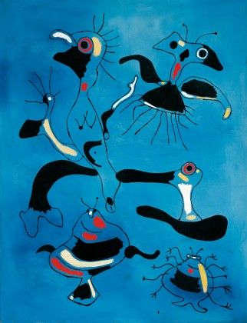

Joan Miró zählt mit seinen phantasievollen Bildmotiven zu den populärsten Künstlern des 20. Jahrhunderts. Die Albertina widmet dem katalanischen Künstler eine rund 100 Gemälde, Zeichnungen und Objekte umfassende Personale, in der die poetische Qualität seines Schaffens hervorgehoben wird.
Mirós Werke sind von Leichtigkeit und Spontaneität geprägt und doch sorgfältig geplant. Mit einer unbeschwerten, fast kindlichen Faszination für alle Dinge betrachtet er die Welt. Seine unverwechselbare Bildsprache ist zugleich magisch wie universell. Monde, Sterne und Kometen, Augen und Insekten, Vögel und Frauen bevölkern seine Bilder und zählen zu den bekanntesten Motiven seiner Kunst. Mirós Werke geben Einblick in seine poetischen Visionen vom Ursprünglichen, vom eigentlichen Wesen der Dinge und des Universums.

Wann ?: Mittwoch, 26. November 17:00 Uhr
Wo ?: 1010, Albertina, Albertinaplatz 1
Karten ?: € 15,- für Koll., € 30,- für Gäste
Nach der Führung laden wir zu einem gemeinsamen Imbiss ein – das Lokal wird noch bekannt gegeben.

Auf deine Anmeldung am Aushang im Personalspeisesaal, bzw. per Email (Gratzer Michaela) bis spätestens Dienstag, den 11. November freut sich

BRV Michaela Gratzer
(für den Betriebsausschuss)

